ĐIỀU TRỊ MỤN CHUYÊN SÂU

1. Nguyên nhân gây ra mụn

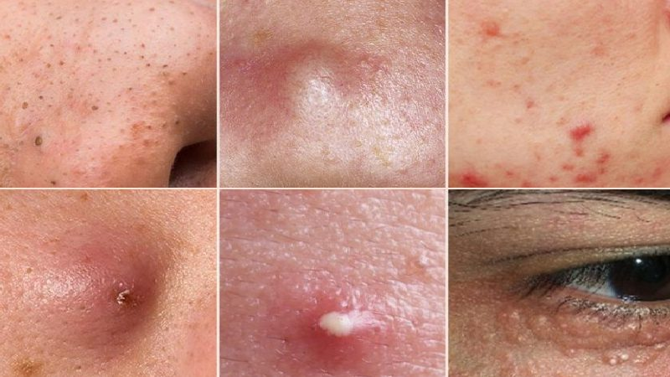

Mụn là một bệnh lý của da. Mụn là kết quả của nhiều yếu tố tác động lẫn nhau gây nên. Trong đó hai yếu tố chính: nội tiết tố (hormone) và các vi khuẩn sống ở nang lông làm lỗ chân lông bị bít kín tạo môi trường thuận lợi cho vi khuẩn sinh sôi nảy nở, gây viêm nhiễm dẫn đến hình thành mụn mủ và nặng hơn là mụn bọc.

Có nhiều những nguyên khác nhau khiến mụn tồn tại và phát triển, cụ thể như:

Thay đổi các hormone gây rối loạn nội tiết tố

Trong giai đoạn tuổi dậy thì, giai đoạn dậy thì hormone sinh dục tăng cao khiến bã nhờn hoạt động mạnh, dẫn đến sự tắc nghẽn tuyến bã nhờn, khiến cho hoạt động điều tiết bã nhờn bị rối loạn, bít tắc lỗ chân lông dẫn đến sự xuất hiện của các nốt mụn. Một số trường hợp xuất hiện ở giai đoạn tiền mãn kinh do lượng hormone của thời kỳ này cũng có sự thay đổi lớn.

**Áp lực, stress quá nhiều**

Khi cơ thể bị áp lực kéo dài, tâm trí không ổn định dẫn đến rối loạn nội tiết tố , gây mất cân bằng hormone là nguyên nhân mà gián tiếp

**Chế độ ăn uống thiếu lành mạnh**

Thường xuyên sử dụng thức ăn cay nóng, nhiều dầu mỡ, ăn khuya nhiều sẽ khiến mụn tích tụ.

**Yếu tố di truyền**

Trong gia đình có bố mẹ hoặc những người thân mụn nhiều sẽ dẫn đến di truyền đến đời con cái.

**Vi khuẩn xâm nhập**

Môi trường ô nhiễm, bụi bẩn bám nhiều vào da cũng là nguyên nhân chính khiến mụn xuất hiện và tồn tại nhiều.

**Nặn mụn không đúng cách**

Thường xuyên nặn mụn không đúng cách, gây viêm nhiễm nặng dẫn đến tình trạng mụn ngày càng nặng hơn, ngoài ra chạm vào da mặt cũng chính là những yếu tố khiến mụn tồn tại lâu mà không có dấu hiệu hồi phục.

Mặc dù có nhiều nguyên nhân khác nhau và có vô vàn những loại mụn như mụn viêm, mụn trứng cá, mụn mủ, mụn bọc, mụn đầu đen… Theo đó, để điều trị mụn tân gốc, chúng ta cần tìm kiếm phương pháp chất lượng có thể khắc phục hoàn toàn những dấu hiệu mụn xấu xuất hiện.

1. Lợi ích của việc sử dụng dịch vụ trị mụn tại Shin Spa

**Có sự hướng dẫn và thực hiện liệu trình trị mụn của bác sĩ, kỹ thuật viên**

Các chuyên gia da liễu khuyên rằng việc điều trị mụn nên có sự hướng dẫn điều trị của các chuyên gia, kỹ thuật viên tay nghề cao thực hiện. Đồng thời sử dụng những sản phẩm theo chỉ dẫn mới mang lại hiệu quả như mong đợi.

**Dịch vụ trị mụn an toàn chuẩn Y Khoa**

Thông thường những liệu trình trị mụn bằng công nghệ tại Spa uy tín đều được tiến hành theo tiêu chuẩn Y Khoa. Quy trình thăm khám, soi da, lên phác đồ điều trị,… vô cùng kỹ lưỡng. Điều này cho thấy điều trị mụn tại Spa an toàn và mang lại hiệu quả cao.

**Loại bỏ toàn nhân mụn, hiệu quả phục hồi nhanh**

Một điểm quan trọng trong điều trị mụn là khi những nốt mụn được loại bỏ hoàn toàn nhân mụn và máu độc, đồng thời kết hợp với sản phẩm đặc trị đúng chuẩn thì khả năng hồi phục cực kì nhanh chóng.

**Hiệu quả lâu dài, không tái lại**

Theo một số khảo sát với một số khách hàng khi sử dụng dịch vụ điều trị mụn tại Spa, bệnh viện, trung tâm da liễu thì hiệu quả điều trị mụn của họ hầu hết đều đã dứt điểm và không có dấu hiệu tái lại. Vì sau mỗi liệu trình trị mụn tại các cơ sở làm đẹp uy tín thì khách hàng đều được chỉ dẫn chăm sóc da mụn rất kĩ tại nhà, đồng thời dành lời khuyên thường xuyên đến các cơ sở uy tín để thăm khám, soi da, cấp dưỡng chất đầy đủ cho da,…

**Không tốn quá nhiều chi phí**

Hiện nay với công nghệ hiện đại, các cơ sở làm đẹp mở ra rất nhiều nên việc cạnh tranh về giá cũng mang lại lợi ích cho người sử dụng dịch vụ. Vì hầu hết chi phí điều trị mụn tại các cơ sở làm đẹp, Spa uy tín hiện nay đều rất phải chăng và phù hợp với túi tiền từ sinh viên cho tới khách hàng cao cấp đều cảm thấy hài lòng. Vì vậy đầu tư cho việc điều trị mụn bằng công nghệ tại Spa không tốn quá nhiều chi phí.

1. Liệu trình trị mụn

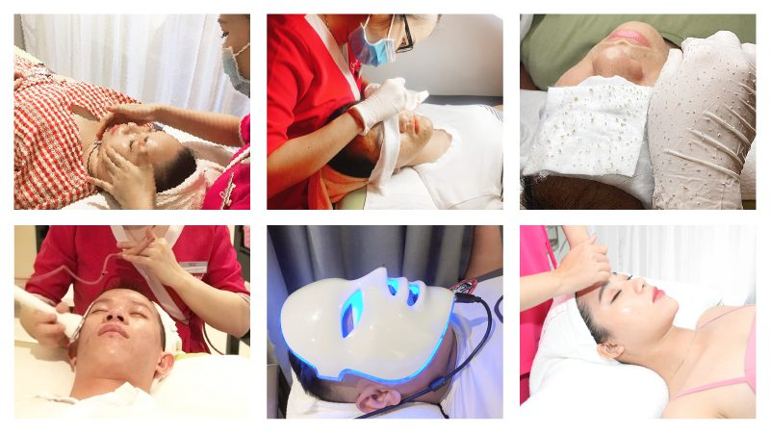

Bước 1: Phân tích da sinh học, khám và đưa ra phác đồ điều trị phù hợp

Bước 2: Tẩy trang bằng kem tẩy trang cao cấp

Bước 3: Tiến hành tẩy tế bào chết và loại bỏ các lớp sừng già

Bước 4: Rửa mặt bằng sữa rửa mặt



Bước 5: Xông hơi nóng làm sạch sâu lỗ chân long

Bước 6: Hút mụn cám và bã nhờn

Bước 7: Tiến hành đắp mặt nạ Omega

Bước 8: Lấy nhân mụn chuẩn y khoa và xử lý riêng vùng mũi

Bước 9: Hút máu độc, máu thâm bằng dụng cụ chuyên dụng

Bước 10: Thực hiện sát khuẩn bằng thuốc

Bước 11: Sát khuẩn nâng cao bằng điện di Ion cam hoặc tím

Bước 12: Thoa tinh chất bạc hà dịu da

Bước 13: Đắp mặt nạ tăng cường giảm sưng

Bước 14: Xông hơi lạnh giúp cho tinh chất thẩm thấu sâu vào trong

Bước 15: Đắp mặt nạ phục hồi da cấp tốc

Bước 16: Đắp mặt nạ ánh sáng sinh học, massage đầu

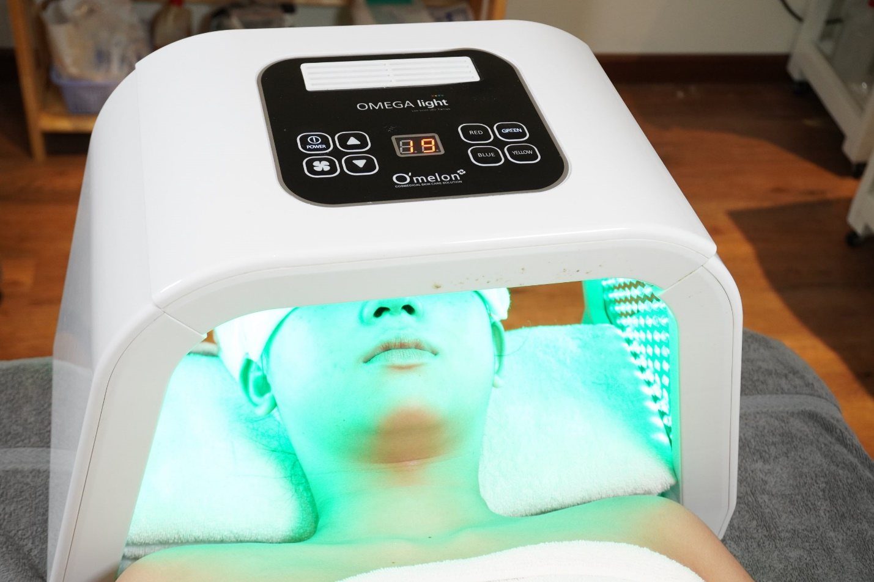

Bước 17: Bắn Elight

Bước 18: Phun Oxyjet trẻ hóa làn da

Bước 19: Thoa kem mụn

Bước 20: Thư giã đầu, tay, vai và toàn thân

